B. PAKUOTĖS LAPELIS

40

VV-LAB-000420 1.0

Pakuotės lapelis: informacija vartotojui

Esperoct 500 TV milteliai ir tirpiklis injekciniam tirpalui
Esperoct 1000 TV milteliai ir tirpiklis injekciniam tirpalui
Esperoct 1500 TV milteliai ir tirpiklis injekciniam tirpalui
Esperoct 2000 TV milteliai ir tirpiklis injekciniam tirpalui
Esperoct 3000 TV milteliai ir tirpiklis injekciniam tirpalui

turoktokogas alfa pegolas (turoctocogum alfa pegolum)
(pegiliuotas žmogaus VIII (rDNR) koaguliacijos faktorius)

Vykdoma papildoma šio vaisto stebėsena. Tai padės greitai nustatyti naują saugumo informaciją. Mums galite padėti pranešdami apie bet kokį Jums pasireiškiantį šalutinį poveikį. Apie tai, kaip pranešti apie šalutinį poveikį, žr. 4 skyriaus pabaigoje.

Atidžiai perskaitykite visą šį lapelį, prieš pradėdami vartoti vaistą, nes jame pateikiama Jums svarbi informacija.

–Neišmeskite šio lapelio, nes vėl gali prireikti jį perskaityti.
–Jeigu kiltų daugiau klausimų, kreipkitės į gydytoją.
–Šis vaistas skirtas tik Jums, todėl kitiems žmonėms jo duoti negalima. Vaistas gali jiems pakenkti (net tiems, kurių ligos požymiai yra tokie patys kaip Jūsų).
–Jeigu pasireiškė šalutinis poveikis (net jeigu jis šiame lapelyje nenurodytas), kreipkitės į gydytoją. Žr. 4 skyrių.

Apie ką rašoma šiame lapelyje?

- Kas yra Esperoct ir kam jis vartojamas
- Kas žinotina prieš vartojant Esperoct
- Kaip vartoti Esperoct
- Galimas šalutinis poveikis
- Kaip laikyti Esperoct
- Pakuotės turinys ir kita informacija

- Kas yra Esperoct ir kam jis vartojamas

Kas yra Esperoct

Esperoct sudėtyje yra veikliosios medžiagos turoktokogo alfa pegolo, tai – ilgo veikimo rekombinantinio VIII koaguliacijos faktoriaus preparatas. VIII faktorius – tai kraujyje esantis baltymas, kuris padeda apsisaugoti nuo kraujavimo ir jį sustabdyti.

Kam vartojamas Esperoct

Esperoct vartojamas hemofilija A (įgimtu VIII faktoriaus trūkumu) sergančių 12 metų ir vyresnių žmonių kraujavimui gydyti ir jo profilaktikai.

Hemofilija A sergantys žmonės neturi VIII faktoriaus arba jis tinkamai neveikia. Esperoct pakeičia šį ydingą arba trūkstamą VIII faktorių ir padeda kraujui formuoti krešulius kraujavimo vietoje.

- Kas žinotina prieš vartojant Esperoct

Esperoct vartoti negalima

- jeigu yra alergija veikliajai medžiagai arba bet kuriai pagalbinei šio vaisto medžiagai (jos išvardytos 6 skyriuje);
- jeigu esate alergiškas žiurkėno baltymams.

41

VV-LAB-000420 1.0

Jeigu kuris nors iš aukščiau išvardytų atvejų Jums tinka, Esperoct nevartokite. Jeigu nesate tikri, prieš pradėdami vartoti šį vaistą pasitarkite su gydytoju.

Įspėjimai ir atsargumo priemonės

Ankstesnis VIII faktoriaus vaistų vartojimas

Pasakykite savo gydytojui, jeigu anksčiau vartojote VIII faktoriaus vaistus, ypač jeigu Jums buvo susidarę inhibitorių (antikūnų) prieš vaistą, kadangi tuomet yra rizika jiems vėl susidaryti.

Alerginės reakcijos

Yra tikimybė, kad Esperoct Jums gali sukelti sunkią ir ūmią alerginę reakciją (pvz., anafilaksinę reakciją).

Nedelsdami nutraukite vaisto leidimą ir kreipkitės į gydytoją arba greitosios medicinos pagalbos
tarnybą, jeigu Jums atsiranda ankstyvųjų alerginės reakcijos požymių. Šie požymiai gali būti:
išbėrimas, dilgėlinė, ruplės, didelių odos plotų niežulys, lūpų, liežuvio, veido ar rankų paraudimas ir
(arba) tinimas, pasunkėjęs rijimas ar kvėpavimas, švokštimas, spaudimas krūtinėje, išbalusi ir šalta
oda, pagreitėjęs širdies plakimas arba galvos svaigimas, galvos skausmas, pykinimas ir vėmimas.

„FVIII inhibitorių“ (antikūnų) susidarymas
Gydant VIII faktoriaus preparatais, gali atsirasti inhibitorių (antikūnų)

- Šie inhibitoriai, ypač dideli jų lygiai, trukdo gydymui tinkamai veikti
- Būsite atidžiai stebimi dėl šių inhibitorių susidarymo
- Jei Jūsų kraujavimas nekontroliuojamas vartojant Esperoct, nedelsdami praneškite gydytojui
- Nedidinkite Jums paskirtos bendros Esperoct dozės kraujavimui kontroliuoti nepasitarę su gydytoju.

Su kateteriu susijusios problemos

Jeigu Jums įvestas kateteris, pro kurį galima suleisti vaistus į kraują (centrinės venos prieigos prietaisas), kateterio įvedimo vietoje gali prasidėti infekcija arba susidaryti kraujo krešulių.

Širdies liga

Jeigu seragate širdies liga arba esate rizikos grupėje, pasikonsultuokite su savo gydytoju arba vaistininku.

Vaikai

Esperoct negalima vartoti jaunesniems nei 12 metų amžiaus vaikams.

Kiti vaistai ir Esperoct

Jeigu vartojate ar neseniai vartojote kitų vaistų arba dėl to nesate tikri, apie tai pasakykite gydytojui.

Nėštumas ir žindymas

Jeigu esate nėščia, žindote kūdikį, manote, kad galbūt esate nėščia, arba planuojate pastoti, tai prieš vartodama šį vaistą pasitarkite su gydytoju.

Vairavimas ir mechanizmų valdymas

Esperoct nedaro poveikio Jūsų gebėjimui vairuoti ir valdyti mechanizmus.

Esperoct sudėtyje yra natrio

Kiekviename paruoštame šio vaisto flakone yra 30,5 mg natrio (valgomosios druskos sudedamosios dalies). Tai atitinka 1,5 % didžiausios rekomenduojamos natrio paros normos suaugusiesiems.

- Kaip vartoti Esperoct

Gydymą Esperoct pradės gydytojas, turintis hemofilija A sergančių žmonių gydymo patirties.

42

VV-LAB-000420 1.0

Visada vartokite šį vaistą tiksliai kaip nurodė gydytojas. Jeigu abejojate, kaip vartoti Esperoct, kreipkitės į gydytoją.

Kaip skiriamas Esperoct

Esperoct leidžiamas į veną (intraveninis), daugiau informacijos žr. „Esperoct vartojimo instrukcija“.

Kiek vartoti

Gydytojas Jums apskaičiuos dozę. Ji priklausys nuo kūno svorio ir nuo to, ar vaistas skiriamas kraujavimo profilaktikai, ar gydymui.

Kraujavimo profilaktika

Suaugusieji ir paaugliai (12 metų ir vyresni vaikai): rekomenduojama dozė – 50 TV Esperoct kilogramui kūno svorio kas 4 dienas. Remdamasis Jūsų poreikiu gydytojas gali parinkti kitą dozę arba kitą injekcijų dažnumą.

Kraujavimo gydymas

Esperoct dozė priklauso nuo Jūsų kūno svorio ir VIII faktoriaus lygio, kurį reikia pasiekti. Reikalingas VIII faktoriaus lygis priklauso nuo to, kuri vieta ir kaip smarkiai kraujuoja. Jeigu jaučiate, kad Esperoct poveikis nepakankamas, pasakykite savo gydytojui.

Vartojimas vaikams ir paaugliams

Paaugliams (12 metų ir vyresniems) galima skirti tokią pat dozę kaip ir suaugusiesiems.

Ką daryti pavartojus per didelę Esperoct dozę?

Pavartojus per didelę Esperoct dozę, nedelsdami praneškite gydytojui.

Jeigu norėdami sustabdyti kraujavimą turite vartoti daug didesnę Esperoct dozę, nedelsdami pasitarkite su gydytoju. Daugiau informacijos žr. 2 skyriuje „FVIII inhibitorių (antikūnų) susidarymas“.

Pamiršus pavartoti Esperoct

Pamiršę pavartoti dozę, susileiskite praleistą dozę iškart, kai tik prisiminsite. Negalima leisti dvigubos dozės norint kompensuoti praleistą dozę. Kitą injekciją susileiskite pagal įprastą vartojimo grafiką ir tęskite, kaip nurodė gydytojas. Jeigu abejojate, kreipkitės į gydytoją.

Nustojus vartoti Esperoct

Nenustokite vartoti Esperoct nepasitarę su gydytoju.
Jeigu nustojote vartoti Esperoct, nesate apsaugoti nuo kraujavimo arba dabartinis kraujavimas gali nesiliauti. Jeigu kiltų daugiau klausimų dėl šio vaisto vartojimo, kreipkitės į gydytoją.

- Galimas šalutinis poveikis

Šis vaistas, kaip ir visi kiti, gali sukelti šalutinį poveikį, nors jis pasireiškia ne visiems žmonėms. Alerginės reakcijos (padidėjęs jautrumas)

Jeigu Jums pasireiškė sunki ir ūmi alerginė reakcija (pvz., anafilaksinė reakcija), nedelsdami nutraukite injekciją. Privalote nedelsdami kreiptis į gydytoją arba greitosios medicinos pagalbos tarnybą, jeigu Jums atsiranda kuris nors iš alerginės reakcijos simptomų:

- sunku nuryti arba kvėpuoti;
- švokštimas;
- spaudimas krūtinėje;
- lūpų, liežuvio, veido arba rankų paraudimas ir (arba) patinimas;
- išbėrimas, dilgėlinė, ruplės ar niežėjimas;
- išblyškusi ir šalta oda, greitas širdies plakimas ir (arba) galvos svaigimas (žemas kraujospūdis),
- galvos skausmas, pykinimas arba vėmimas.

„FVIII inhibitorių“ (antikūnų) susidarymas

43

VV-LAB-000420 1.0

Jeigu anksčiau buvote gydomas VIII faktoriumi ilgiau kaip 150 dienų, gali susidaryti inhibitoriai (antikūnai) (gali atsirasti 1 pacientui iš 100). Jei taip atsitinka, vaistas gali nebeveikti tinkamai ir Jūs galite patirti nuolatinį kraujavimą. Tokiu atveju turite nedelsdami kreiptis į savo gydytoją. Žr. 2 skyrių „FVIII inhibitorių (antikūnų) susidarymas“.

Vartojant Esperoct pasireiškė toks šalutinis poveikis:

Dažnas šalutinis poveikis (gali pasireikšti mažiau kaip 1 pacientui iš 10):

- odos reakcijos injekcijos vietoje
- niežėjimas (niežulys)
- odos paraudimas (eritema)
- išbėrimas

Nedažnas šalutinis poveikis (gali pasireikšti mažiau kaip 1 pacientui iš 100):

- alerginės reakcijos (padidėjęs jautrumas). Jos gali būti sunkios ir pavojingos gyvybei, daugiau informacijos žr. „Alerginės reakcijos (padidėjęs jautrumas)“;
- VIII inhibitorių (antikūnų) susidarymas pacientams, kurie anksčiau buvo gydomi VIII faktoriumi.

Pranešimas apie šalutinį poveikį

Jeigu pasireiškė šalutinis poveikis, (net jeigu jis šiame lapelyje nenurodytas), kreipkitės į gydytoją. Apie šalutinį poveikį taip pat galite pranešti tiesiogiai naudodamiesi V priede nurodyta nacionaline pranešimo sistema. Pranešdami apie šalutinį poveikį galite mums padėti gauti daugiau informacijos apie šio vaisto saugumą.

- Kaip laikyti Esperoct

Šį vaistą laikykite vaikams nepastebimoje ir nepasiekiamoje vietoje.

Ant dėžutės, flakono ir užpildyto švirkšto etiketės po „EXP“ nurodytam tinkamumo laikui pasibaigus, šio vaisto vartoti negalima. Vaistas tinkamas vartoti iki paskutinės nurodyto mėnesio dienos.

Prieš paruošimą (prieš sumaišant miltelius su tirpikliu):
Laikyti šaldytuve (2 °C – 8 °C). Esperoct galima laikyti
- kambario temperatūroje (≤30°C) ne ilgesnį kaip 12 mėnesių vienkartinį laikotarpį arba

- aukštesnėje nei kambario temperatūroje (>30 °C, žemesnėje kaip 40 °C) ne ilgesnį kaip 3 mėnesių vienkartinį laikotarpį.

Užsirašykite ant išorinės dėžutės tam skirtoje vietoje kada ir kokioje temperatūroje pradėjote laikyti Esperoct ne šaldytuve.

Jei vaistas buvo laikytas ne šaldytuve, laikyti šaldytuve jo nebegalima.
Negalima užšaldyti. Laikyti gamintojo pakuotėje, kad vaistas būtų apsaugotas nuo šviesos.

Paruošus (miltelius sumaišius su tirpikliu):

Ištirpintas Esperoct turi būti suvartojamas tuojau pat. Jeigu negalite paruošto tirpalo suvartoti tuojau pat, jį reikėtų suvartoti per:

- 24 valandas, jeigu laikote šaldytuve (2 °C – 8 °C) arba
- 4 valandas, laikant ≤30 °C, arba

- 1 valandą, laikant tarp ˃30 °C ir 40 °C, jei prieš ištirpinimą vaistas buvo laikytas aukštesnėje nei kambario temperatūroje (˃30 °C, žemesnėje nei 40 °C) ne ilgesnį nei 3 mėnesių vienkartinį laikotarpį.

Flakone yra baltos arba beveik baltos spalvos milteliai. Nenaudokite miltelių, jeigu jų spalva pasikeitusi.

44

VV-LAB-000420 1.0

Paruoštas tirpalas turi būti skaidrus ir bespalvis. Pastebėjus kokių nors dalelių arba spalvos pokyčių, paruošto tirpalo nevartokite.

Vaistų negalima išmesti į kanalizaciją arba su buitinėmis atliekomis. Kaip išmesti nereikalingus vaistus, klauskite vaistininko. Šios priemonės padės apsaugoti aplinką.

- Pakuotės turinys ir kita informacija

Esperoct sudėtis

- Veiklioji medžiaga yra turoktokogas alfa pegolas (pegiliuotas žmogaus VIII (rDNR) koaguliacijos faktorius. Kiekviename Esperoct flakone yra 500, 1000, 1500, 2000 arba 3000 TV turoktokogo alfa pegolo.

- Pagalbinės medžiagos yra L-histidinas, sacharozė, polisorbatas 80, natrio chloridas, L-metioninas, kalcio chloridas dihidratas, natrio hidroksidas ir vandenilio chlorido rūgštis.
- Tirpiklio sudėtinės dalys yra 9 mg/ml (0,9 %) natrio chlorido injekcinis tirpalas ir injekcinis vanduo.

Ištirpinus pridėtame tirpiklyje (9 mg/ml (0,9 %) injekcinio natrio chlorido tirpalo), paruoštame viename mililitre injekcinio tirpalo, yra atitinkamai 125, 250, 375, 500 arba 750 TV turoktokogo alfa pegolo (atitinkamai pagal turoktokogo alfa pegolo stiprumą, kuris yra 500, 1000, 1500, 2000 arba

3000 TV).

Esperoct išvaizda ir kiekis pakuotėje

Esperoct tiekiamas pakuotėse po 500 TV, 1000 TV, 1500 TV, 2000 TV arba 3000 TV. Kiekvienoje Esperoct pakuotėje yra flakonas su baltais arba balkšvais milteliais, 4 ml skaidraus bespalvio tirpiklio užpildytas švirkštas, stūmoklio strypelis ir flakono adapteris.

Registruotojas ir gamintojas:

Novo Nordisk A/S
Novo Allé
DK-2880 Bagsværd, Danija

Šis pakuotės lapelis paskutinį kartą peržiūrėtas

Kiti informacijos šaltiniai

Išsami informacija apie šį vaistą pateikiama Europos vaistų agentūros tinklalapyje http://www.ema.europa.eu/.

45

VV-LAB-000420 1.0

Esperoct vartojimo instrukcija

Prieš vartodami Esperoct, atidžiai perskaitykite šią instrukciją.

Esperoct tiekiamas miltelių pavidalu. Prieš injekciją juos reikia ištirpinti švirkšte esančiame tirpiklyje. Tirpiklis yra injekcinis natrio chlorido 9 mg/ml (0,9 %) tirpalas. Ištirpintą vaistą reikia suleisti į veną (injekcija į veną (i.v.)). Šioje pakuotėje esančios priemonės skirtos ištirpinti ir susileisti Esperoct.

Jums taip pat reikės:

- infuzijos rinkinio (peteliškės tipo adatos su vamzdeliu)
- sterilių alkoholiu suvilgytų tamponų
- marlės tamponų ir pleistrų.
Šių priemonių Esperoct pakuotėje nėra.

Nenaudokite priemonių, jeigu Jūsų tinkamai neišmokė gydytojas arba slaugytojas.

Visada nusiplaukite rankas ir įsitikinkite, kad zona aplink Jus yra švari.

Pasiruošdami ir leisdami vaistą į veną visada laikykitės švaros ir naudokite nuo biologinės taršos apsaugantį (aseptinį) metodą. Dėl netinkamos vartojimo technikos bakterijos gali patekti į kraują ir sukelti infekciją.

Neatidarykite įrangos, kol nesate pasiruošęs (-usi) ja naudotis.

Nenaudokite įrangos, jeigu ji buvo nukritusi, ar yra pažeista. Tokiu atveju imkite naują pakuotę.

Nenaudokite priemonės, jeigu pasibaigė jos tinkamumo laikas. Tokiu atveju imkite naują įrangos pakuotę. Tinkamumo laikas nurodytas ant dėžutės, flakono, flakono adapterio ir užpildyto švirkšto.

Nenaudokite įrangos, jeigu įtariate, kad ji gali būti užteršta. Tokiu atveju imkite naują įrangos pakuotę.

Neišmeskite jokios detalės, kol paruoštas tirpalas nebus suleistas.

Įranga skirta naudoti tik vieną kartą.

Turinys
Pakuotėje yra:

- 1 Esperoct miltelių flakonas;
- 1 flakono adapteris;
- 1 tirpikliu užpildytas švirkštas;
- 1 stūmoklio strypelis (įdėtas po švirkštu).

46

VV-LAB-000420 1.0

Apžvalga

Esperoct miltelių flakonas

Plastikinis dangtelis

Guminis kamštis
(po plastikiniu

dangteliu)
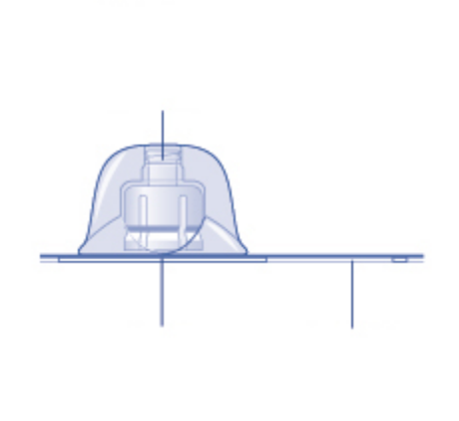

Flakono adapteris

Apsauginis dangtelis

Smaigalys Apsauginis
(po apsauginiu popieriumi) popierius
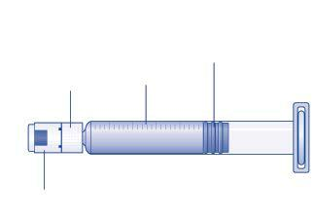

Tirpikliu užpildytas švirkštas

Stūmoklis
Švirkšto galiukas | Skalė
(po švirkšto dangteliu)

Švirkšto dangtelis

Stūmoklio strypelis

Sriegis Platusis
galas

47

VV-LAB-000420 1.0

1. Paruoškite flakoną ir švirkštą |  | A
• | Išsiimkite tiek Esperoct pakuočių, kiek reikia.
• | Patikrinkite tinkamumo datą.
• | Patikrinkite ant pakuotės nurodytą
 | pavadinimą, stiprumą ir spalvą ir įsitikinkite,
 | kad joje yra reikiamas vaistas.
• | Nusiplaukite rankas ir jas gerai nusišluostykite
 | švariu rankšluosčiu arba leiskite joms nudžiūti.
• | Iš dėžutės išimkite flakoną, flakono adapterį ir
 | užpildytą švirkštą. Dėžutėje palikite nepaliestą
 | stūmoklio strypelį.
• | Sušildykite flakoną ir užpildytą švirkštą iki
 | kambario temperatūros. Tai padaryti galite
 | laikydami juos rankose, kol jie taps tokie pat šilti
 | kaip Jūsų rankos, žr. A pav.
 | Nenaudokite kito būdo flakonui ir užpildytam
 | švirkštui sušildyti.
• | Nuimkite plastikinį dangtelį nuo flakono. Jeigu | B
 | plastikinis dangtelis atsilaisvinęs arba jo nėra,
 | to flakono nenaudokite.
• | Nuvalykite guminį kamštį steriliu alkoholiu
 | suvilgytu tamponu ir kelias sekundes leiskite
 | jam nudžiūti ore, kad visiškai apsaugotumėte nuo
 | mikrobinio užteršimo.
 | Nuvalę guminį kamštį jo nelieskite pirštais,
 | kadangi taip gali patekti mikrobai.
2. Pritvirtinkite flakono adapterį |  | C
• | Nuplėškite apsauginį popierių nuo flakono
 | adapterio.
 | Jeigu apsauginis popierius nesandariai
 | užklijuotas arba įplyšęs, šio adapterio
 | nenaudokite.
 | Nenuimkite apsauginio dangtelio nuo flakono
 | adapterio pirštais.
 | Jeigu paliesite flakono adapterio smaigalį, ant jo
 | gali patekti mikrobai.
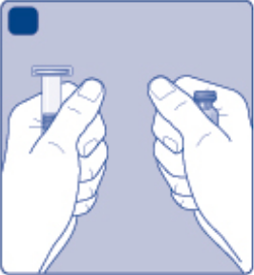
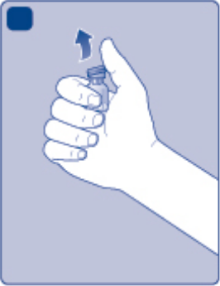
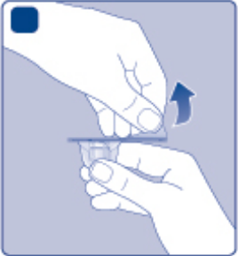

48

VV-LAB-000420 1.0

• | Padėkite flakoną ant lygaus ir kieto paviršiaus. | D
• | Apverskite apsauginį dangtelį ir užmaukite
 | adapterį ant flakono.
 | Vieną kartą užmovęs (-usi) adapterį ant
 | flakono, jo nenuimkite.
• | Truputį paspauskite apsauginį dangtelį nykščiu | E
 | ir rodomuoju pirštu, kaip parodyta.
• | Nuimkite apsauginį dangtelį nuo flakono
 | adapterio.
 | Nuimdamas (-a) apsauginį dangtelį nenuimkite
 | adapterio nuo flakono.
3 Prijunkite stūmoklio strypelį prie švirkšto |  | F
• | Paimkite stūmoklio strypelį už plataus galo ir
 | išimkite jį iš dėžutės. Nelieskite stūmoklio
 | strypelio šonų arba sriegio. Jeigu paliesite
 | stūmoklio strypelio šoną arba sriegį, ant pirštų
 | esantys mikrobai gali užteršti vaistą.
• | Nedelsdami prijunkite stūmoklio strypelį prie
 | švirkšto, sukdami jį pagal laikrodžio rodyklę į
 | stūmoklį užpildytame švirkšte, kol pajusite
 | pasipriešinimą.
• | Nuimkite užpildyto švirkšto dangtelį nuo | G
 | užpildyto švirkšto lenkdami jį, kol nulūš.
 | Nelieskite po dangteliu esančio švirkšto
 | galiuko. Jeigu paliesite, ant pirštų esantys
 | mikrobai gali užteršti vaistą.
 | Jeigu švirkšto dangtelis atsilaisvinęs arba jo
 | nėra, to užpildyto švirkšto nenaudokite.
• | Tvirtai sukite užpildytą švirkštą prie flakono | H
 | adapterio, kol pajusite pasipriešinimą.
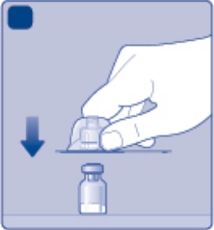
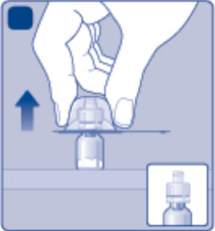
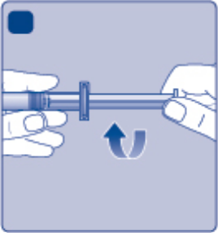
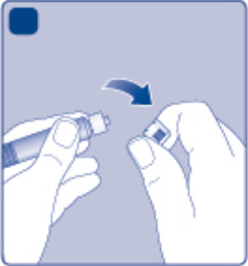
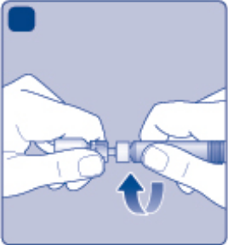

49

VV-LAB-000420 1.0

4. Ištirpinkite miltelius tirpiklyje | I
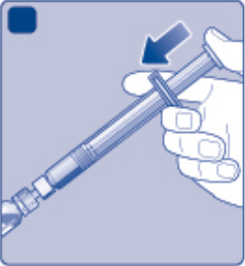

- Šiek tiek palenkite užpildytą švirkštą flakonu žemyn.

- Pastumkite stūmoklio strypelį ir suleiskite visą tirpiklį į flakoną.

• | Laikykite stūmoklį nuspaustą ir atsargiai | J
 | sukite flakoną, kol milteliai ištirps.
 | Flakono negalima kratyti, nes tirpalas pradės
 | putoti.
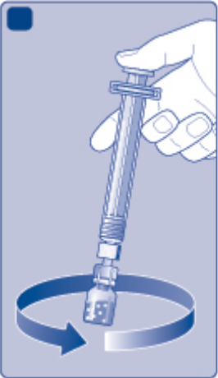

- Patikrinkite paruoštą tirpalą. Jis turi būti skaidrus, bespalvis ir be pastebimų dalelių. Jeigu pastebite dalelių arba pakitusią spalvą, tirpalo nenaudokite. Tokiu atveju imkite įrangos pakuotę.

Paruoštą Esperoct rekomenduojama tuojau pat suvartoti.

Jeigu negalite paruošto Esperoct tirpalo suvartoti tuojau pat, jį reikėtų suvartoti per:

- 24 valandas, jeigu laikote šaldytuve (2 °C – 8 °C) arba
- 4 valandas (≤30 °C), arba
- 1 valandą, laikant tarp ˃30 °C ir 40 °C, jei prieš ištirpinimą vaistas buvo laikytas aukštesnėje nei kambario temperatūroje (˃30 °C, žemesnėje nei 40 °C) ne ilgesnį nei 3 mėnesių vienkartinį laikotarpį.

Neužšaldykite paruošto tirpalo ir nelaikykite jo švirkštuose.

Saugokite paruoštą tirpalą nuo tiesioginės šviesos.

Jeigu Jūsų dozė yra didesnė negu vienas flakonas, pakartokite žingsnius nuo A iki J su papildomais flakonais, flakono adapteriais ir užpildytais švirkštais, kol pasieksite reikiamą dozę.

- Laikykite stūmoklio strypelį įstumtą iki galo.

- Švirkštą su flakonu apverskite.

- Nebespauskite stūmoklio strypelio ir leiskite jam judėti atgal, kol paruoštas tirpalas pripildys švirkštą.

- Lėtai traukite stūmoklį žemyn ir

įtraukite paruoštą tirpalą į švirkštą.

- Jeigu Jums nereikia suvartoti viso flakone esančio paruošto vaisto,

K
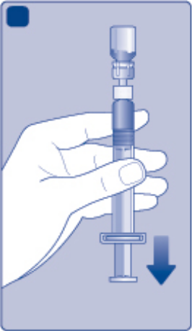

50

VV-LAB-000420 1.0

 | naudokite švirkšto skalę, kad
 | pritrauktumėte reikiamą dozę, kaip nurodė
 | gydytojas arba slaugytoja.
 | Jeigu švirkšte yra oro, suleiskite orą atgal
 | į flakoną.
• | Laikydami flakoną apverstą, švelniai
 | patapšnokite švirkštą, kad oro
 | burbuliukai pakiltų į viršų.
• | Lėtai stumkite stūmoklį, kol oro
 | burbuliukų nebeliks.
• | Atsukite adapterį su flakonu. | L
 | Nelieskite švirkšto galiuko. Jeigu
 | paliesite, ant pirštų esantys mikrobai gali
 | užteršti vaistą.
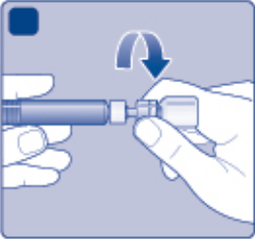

5. Susileiskite paruoštą tirpalą

Esperoct dabar yra paruoštas suleisti į veną.

- Susileiskite paruoštą tirpalą, kaip nurodė gydytojas arba slaugytojas.
- Leiskite lėtai, maždaug per 2 minutes.

Nemaišykite Esperoct su jokiomis kitomis injekcijomis į veną ar vaistais.

Esperoct leidimas intraveniniu (i.v.) kateteriu per beadatinę jungtį

Atsargiai: užpildytas švirkštas yra pagamintas iš stiklo ir pritaikytas naudoti su standartinėmis luerio tipo jungtimis. Kai kurios beadatinės jungtys su vidiniu smaigaliu yra nepritaikytos naudoti su užpildytu švirkštu. Dėl šio nesuderinamumo vaistas gali būti nesuleistas ir beadatinė jungtis gali sulūžti.

Leidžiant tirpalą centrinės venos prieigos sistemos, pavyzdžiui, centrinės venos kateterio arba poodinės angos, pagalba:

- Laikykitės švaros ir naudokite nuo biologinės taršos apsaugantį (aseptinį) metodą. Kaip tinkamai naudoti jungtį ir centrinės venos prieigos sistemą žiūrėkite instrukcijoje bei pasikonsultuokite su gydytoju ar slaugytoja.
- Naudojant centrinės venos prieigos sistemą, steriliu 10 ml plastikiniu švirkštu gali reikėti ištraukti paruoštą tirpalą. Tai reikia atlikti iš karto po J veiksmo.

- Centrinės venos prieigos sistemai praplauti prieš Esperoct injekciją ar po jos naudokite natrio chlorido 9 mg/ml (0,9 %) injekcinį tirpalą.

Išmetimas

- Po injekcijos saugiai išmeskite visą nepanaudotą Esperoct tirpalą, švirkštą su infuzijos rinkiniu, flakoną su flakono adapteriu ir kitas atliekas, kaip nurodė vaistininkas.

M

51

VV-LAB-000420 1.0

Neišmeskite jų su įprastomis buitinėmis
atliekomis.

Prieš išmesdami priemonių neišardykite.

Įrangos negalima naudoti pakartotinai.

52

VV-LAB-000420 1.0

